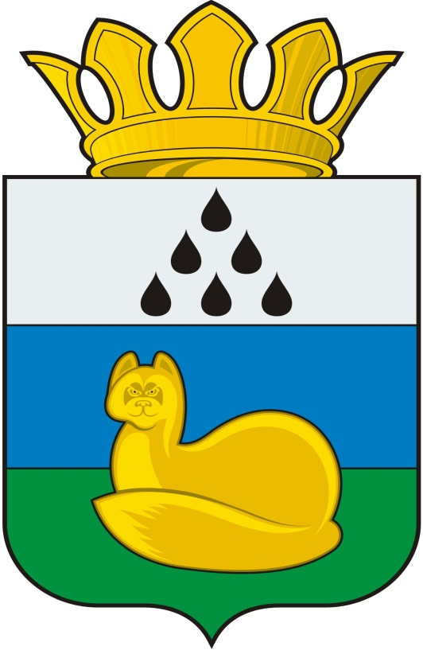
Администрация
Уватского муниципального района
Постановление

ДД.ММ. 2023 г. с. Уват № ПРОЕКТ

Об итогах смотра-конкурса состояния условий и охраны труда среди предприятий и организаций Уватского муниципального района
по итогам 2022 года

В соответствии с постановлением администрации Уватского муниципального района от 14.03.2023 №71 «О проведении ежегодного смотр-конкурса состояния условий и охраны труда среди предприятий и организаций Уватского муниципального района» (в редакции постановления администрации Уватского муниципального района от 03.05.2023 №106), постановлением администрации Уватского муниципального района от 12.05.2016 №79 «Об утверждении муниципальной программы «Улучшение условий и охраны труда в Уватском муниципальном районе» на 2023 - 2025 годы (в редакции постановлений администрации Уватского муниципального района от 30.03.2017 №55, от 20.02.2018 № 24, от 05.03.2019 № 32, от 11.03.2020 № 56, 02.03.2021 №38, от 15.02.2022 №23, от 14.02.2023 №30), Уставом Уватского муниципального района Тюменской области, протоколом заседания районной межведомственной комиссии по охране труда от 24.04.2023 №2:
1. Утвердить итоги смотра-конкурса состояния условий и охраны труда среди предприятий и организаций Уватского муниципального района по итогам 2022 года (далее - Конкурс) согласно приложению к настоящему постановлению.
2. Специалисту по охране труда аппарата Главы администрации Уватского муниципального района обеспечить награждение победителей Конкурса дипломами и вручение денежных премий.
3. Сектору делопроизводства, документационного обеспечения и контроля аппарата Главы администрации Уватского муниципального района настоящее постановление:
а) обнародовать путем размещения на информационных стендах в местах, установленных администрацией Уватского муниципального района;
б) направить для размещения на сайте Уватского муниципального района в информационно-телекоммуникационной сети «Интернет».
4. Настоящее постановление вступает в силу со дня его обнародования.
5. Контроль за исполнением постановления возложить на заместителя Главы администрации Уватского муниципального района, Руководителя аппарата Главы администрации.

Глава В.И. Елизаров

Приложение
к постановлению администрации
Уватского муниципального района
от мая 2023 г. № проект

Итоги смотра-конкурса состояния условий и охраны труда среди предприятий и организаций Уватского муниципального района по итогам 2022 года

№ п/п | Номинация | Наименование предприятия/организации | Место | Размер денежной премии
1 | Лучшая организация в области охраны труда среди организаций производственной сферы | ООО «Газпром трансгаз Сургут» Туртасское линейное производственное управление магистральных газопроводов | 1 | 10 000
 |  | ООО «Газпром трансгаз Сургут» Демьянское линейное производственное управление магистральных газопроводов | 2 | 5 000
 |  | АО «Тюменское областное дорожно-эксплуатационное предприятие» ДРСУ-6 | 3 | 2 000
2 | Лучшая организация в области охраны труда среди организаций непроизводственной сферы | АУ «Центр физкультурно-оздоровительной работы Уватского муниципального района» | 1 | 10 000
 |  | МП «Туртасское коммунальное предприятие Уватского муниципального района» | 2 | 5 000
 |  | АУ «Центр досуга и культуры Уватского муниципального района» | 3 | 2 000
3 | Лучший руководитель в сфере организации охраны труда в организациях производственной сферы | Начальник управления Туртасского линейного производственного управления магистральных газопроводов - Шалухин Александр Иванович |  | 3 000
4 | “CONSTANTA” за систематическую, целенаправленную работу и высокую культуру обеспечения условий и охраны труда в организациях по итогам смотра-конкурса | МП «Туртасское коммунальное предприятие Уватского муниципального района» |  | 3 000
ИТОГО: |  |  |  | 40 000

